重修缴费操作说明
- 关注 交通银行微银行 微信公众号（二维码如图）
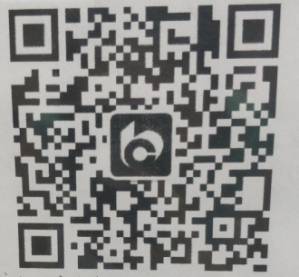

- 点击 慧金融 → 缴费 → 银校通
- 定位：福建省 选择：福建船政交通职业学院
- 输入学号（无需输入手机号）
- 点击查询、完成缴费

